**第三部分 项目采购标的及技术说明**

|  |  |  |  |  |  |  |  |
| --- | --- | --- | --- | --- | --- | --- | --- |
| 序号 | 家具名称 | 规格型号 | 单位 | 数量 | 材质 | 技术参数、要求 | 备注 |
| 1 | 制图桌 | 900(+400+220)L×600W×800Hmm | 张 | 280 | 钢木 | 1.制图桌配置有左、右桌面；主桌面板900*600mm，副桌面板400*550mm，桌面板采用白枫木三聚氰胺贴面防火板，侧面采用优质环保1.8mmPVC封边条和热溶胶封边。板材经过防虫、防腐的化学处理，强度高、钢性好、不变形、比重合理，达到国际握钉力测试标准，达到国家E1级环保要求。桌面高压装饰耐火板覆面的粘贴，不准脱胶、鼓泡、透胶、皱纹。板表面耐磨性能磨损转数≥350，耐污染性能外观等级≥2级，耐香烟灼烧性能≥2级  2. 绘图桌结构：采用双边双支撑钢架结构,绘图桌面基板配置，设置储物桌斗、折叠副桌面等设计；结构实用和耐用,满足课堂教学、绘图（画）作业的双重需要；四周支撑立杆规格不得小于40x40mm厚度不小于1.2mm的矩形钢管，经酸洗磷化粉末喷塑。  3. 主桌面：不需要用户装配，展开即可使用，台面角度可调整，使用双支撑杆可满足0-80度范围调节，桌面标配采用优质满足E1国标的厚度为25mm的900×600mm灰色三聚氰胺贴面防火板  4. 绘图板前部：桌面板靠近身边增加高出约8mm的挡板条（笔槽），可以挡住或者放置绘图板，并有防止绘图板下滑的文具档槽;  5. 桌面右侧：桌子右边采用双支撑杆折叠结构的副桌面板，采用优质满足E1国标的25mm[三聚氰胺](http://cpro.baidu.com/cpro/ui/uijs.php?rs=1&u=http%3A%2F%2Fproduct%2Ech%2Egongchang%2Ecom%2Fd44310197%2Ehtml&p=baidu&c=news&n=10&t=tpclicked3_hc&q=newbbscpr&k=%C8%FD%BE%DB%C7%E8%B0%B7&k0=%C8%FD%BE%DB%C7%E8%B0%B7&k1=%D2%C7%C6%F7&k2=%BD%CC%D1%A7%D2%C7%C6%F7&k3=%BB%E6%CD%BC&k4=%C7%E8%B0%B7&k5=%D6%C6%CD%BC&sid=b64c731257525835&ch=0&tu=u1623573&jk=b79ec20adf615c26&cf=29&fv=11&stid=9&urlid=0&luki=4&seller_id=1&di=8)桌面板（400×550mm），满足教学和[绘图](http://cpro.baidu.com/cpro/ui/uijs.php?rs=1&u=http%3A%2F%2Fproduct%2Ech%2Egongchang%2Ecom%2Fd44310197%2Ehtml&p=baidu&c=news&n=10&t=tpclicked3_hc&q=newbbscpr&k=%BB%E6%CD%BC&k0=%BB%E6%CD%BC&k1=%C7%E8%B0%B7&k2=%D6%C6%CD%BC&k3=%C8%FD%BE%DB&k4=%B6%E0%B9%A6%C4%DC&k5=%BB%DD%C6%D5&sid=b64c731257525835&ch=0&tu=u1623573&jk=b79ec20adf615c26&cf=29&fv=11&stid=9&urlid=0&luki=7&seller_id=1&di=8)作业配套放置电脑、文具、书籍等需求；不使用时可以下挂节省空间。  6. 桌子左侧：左侧带有三格图纸钢板筒架（600×220×400mm）,板材要求同面板  7. 绘图板下面、支架中部配置：有可放置图纸和文具物品二处储物板，储物板距面板间距为120mm  8. 放置图板槽：在桌提背面设置放置1号[绘图板](http://cpro.baidu.com/cpro/ui/uijs.php?rs=1&u=http%3A%2F%2Fproduct%2Ech%2Egongchang%2Ecom%2Fd44310197%2Ehtml&p=baidu&c=news&n=10&t=tpclicked3_hc&q=newbbscpr&k=%BB%E6%CD%BC%B0%E5&k0=%BB%E6%CD%BC%B0%E5&k1=%C8%FD%BE%DB%C7%E8%B0%B7&k2=%D2%C7%C6%F7&k3=%BD%CC%D1%A7%D2%C7%C6%F7&k4=%BB%E6%CD%BC&k5=%C7%E8%B0%B7&sid=b64c731257525835&ch=0&tu=u1623573&jk=b79ec20adf615c26&cf=29&fv=11&stid=9&urlid=0&luki=3&seller_id=1&di=8)的机构  9. 底部：采用塑胶木水平调整螺丝，保证整体结构的坚固、稳定，便于调节等功能 | 详见附件1图纸 |
| 2 | 绘图椅 |  | 把 | 280 | 钢木 | 1.椅背高×后腿宽×前腿宽×腿深×座面高（800×400×440×450×440）㎜  2.椅面（385×435）㎜，椅背（385×195）㎜  3.模压椅框架采用模具弯曲成型，椅腿配置塑胶脚套，装配模压面和椅背。  4. 铁件部分焊接用二氧化碳气体保护焊、钢管表面经过除油、除锈、磷化、静电喷塑、高温固化而成。椅面和椅背钻孔用拉铆钉固定在椅架上。  5.模压椅腿、横撑采用（φ22×1.2）㎜圆管，侧拉撑采用（φ15×1.0）㎜圆管，地脚胶垫均采用黑色实心优质聚乙烯。  6.椅子采用中国湛江生产的优质成型坐面、靠背。 |  |
| 3 | 圆凳 |  | 个 | 90 | 钢制 | 凳面：规格300*300mm，凳面厚度不小于20mm，颜色应与灰白色三聚氰胺双饰面刨花板颜色相同或者相近，ABS材料应符合国家环保及其他规定。  升降结构：气压升降，气压升降机构应符合国家质量及其他规定  椅脚：不锈钢管加固、管直径为22mm厚度1.0mm  凳脚：五星镀铬哈哈脚，固定脚钉/脚轮。  最高可升至550-600mm |  |
|  | 喷塑要求 | 1.钢质件：采用酸洗磷化粉末喷涂工艺。  2.经磷化后构件颜色应为灰色，膜层结晶致密，连续和均匀，膜层厚度一般控制在5毫米。  3. 塑膜厚度为45—50微米，附着力为2级，抗冲力为45—50㎏/㎝，光泽 〉85％。  4. 钢制件的板材厚度均为实测厚度。 | | | | | |
|  | 产品要求 | 1.成品家具不准有影响外观和使用性能的永久性变形，凡触及人体和存物的部分应去掉毛边、锐角和棱角，各部位安装要牢固，不允许有松动现象。  2.凡需焊接部件要满焊牢固、焊痕波纹均匀；焊疤表面波纹高低不大于1㎜，不允许出现夹渣、焊穿、气孔、咬边、飞溅等现象，方管对角处采用碰肩工艺。  3. 喷塑面涂饰应平整光滑，色泽均匀一致。  4.产品着地应平稳，其最大偏差不应超过2㎜。 | | | | | |

质保期：三年或三年以上

最快供货期

公开招标

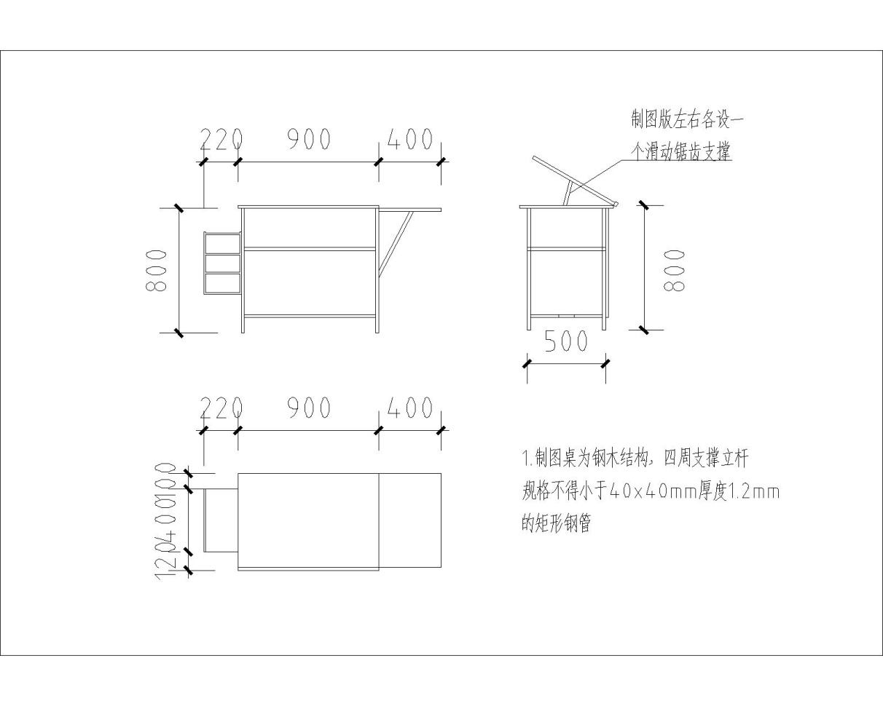附件1：制图桌图纸

